Комитет экономической политики
администрации Ханты-Мансийского района

Методическое пособие
Порядок внесения изменений в коллективный договор

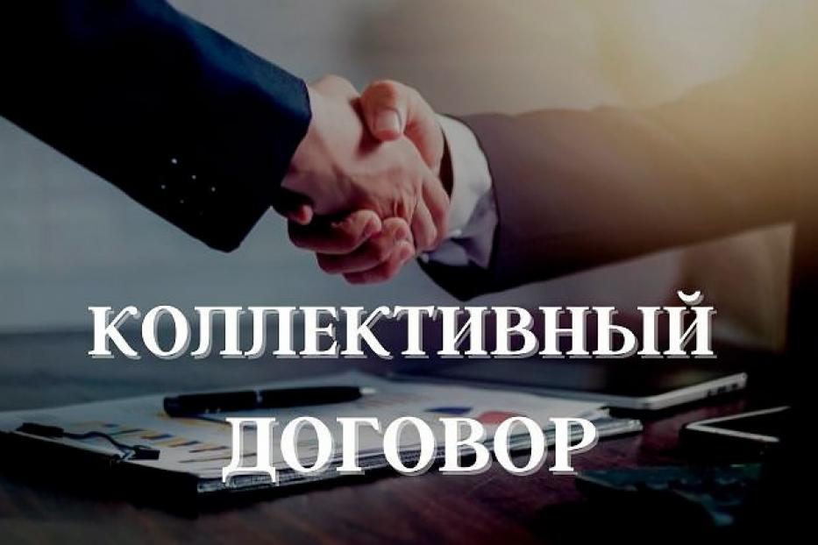

г. Ханты-Мансийск
2023

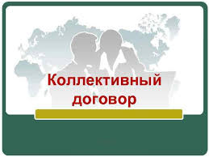
Коллективный договор – это правовой акт, регулирующий социально-трудовые отношения в организации или у индивидуального предпринимателя и заключаемый работниками и работодателем в лице их представителей.
В коллективный договор возможно внесение изменений. Это довольно долгая до 3-х месяцев процедура. Инициаторами изменений могут быть как работники, так и работодатель. Прежде чем что-то менять в документе, необходимо убедиться, не прописано ли уже то, что вы хотите внести, в коллективном договоре. Убедившись, что этого в документе нет, переходите к действиям согласно Трудовому Кодексу РФ. Без согласия сотрудников изменения вносить нельзя.

Как оформить изменения:
- Одна из сторон должна начать переговоры с другой стороной о внесении поправок, отправив письменное предложение другой стороне о начале коллективных переговоров, к которому следует прикрепить план изменений. Если инициатором переговоров выступили представители работников, одновременно с направлением работодателю предложения необходимо известить об этом все иные первичные профсоюзные организации и в течение последующих 5 рабочих дней создать с согласия остальных профсоюзов единый представительный орган либо включить их представителей в состав уже имеющегося органа. Если в указанный срок данные организации не сообщат о своем решении или ответят отказом направить своих представителей в состав единого представительного органа, то коллективные переговоры начинаются без их участия, однако в течение месяца со дня начала переговоров право направить своих представителей за ними сохраняется.
Если инициатором изменений является работодатель, предложение о начале переговоров направляется в адрес выборного органа полномочной профсоюзной организации. Если профсоюза нет, то в таком случае необходимо обратиться к работникам, чтобы они выбрали своих представителей. Для этого работодатель сам организует общее собрание трудового коллектива, на котором работники могут сделать такой выбор.

2. Принимающая сторона обязана ответить в течении 7 дней со дня получения (ч. 2 ст. 36 ТК РФ). Ответ должен быть послан в письменном виде с указанием представителей и их должностей, так же, как и предложение. Переговоры считаются официально открытыми на следующий день после того, как согласие будет получено (ч. 2 ст. 36 ТК РФ).
В связи с началом коллективных переговоров работодатель обязан освободить сотрудников, участвующих в коллективных переговорах от основной работы с сохранением среднего заработка на срок, определяемый соглашением сторон, но не более трех месяцев (ч.1 ст. 39 ТК РФ).
Работников, участвующих в переговорах по внесению изменений в коллективный договор без предварительного согласия органа, уполномочившего их представлять интересы трудового коллектива, работодатель не имеет права подвергать дисциплинарному взысканию, переводить на другую работу, увольнять по своей инициативе. Исключение составляют случаи расторжения трудового договора за совершение проступков, за которые в соответствии с законодательством предусмотрено увольнение с работы.
3.После того как стороны вступили в переговоры формируется комиссии из сотрудников (ч.7 ст. 35 ТК РФ). Возможно комиссия была создана раньше при проведении переговоров по заключению коллективного договора, но если некоторые члены выбыли из комиссии или срок ее работы был ограничен локальным нормативным актом, то комиссию необходимо сформировать заново.
Комиссия будет определять сроки, место, порядок проведения переговоров и разработки проекта изменений в коллективный договор.
Для правильного формулирования изменений договора сторонам понадобятся различные сведения, а также, возможно, помощь экспертов и специалистов.
Все затраты, связанные с участием в коллективных переговорах, компенсируются в порядке, установленном трудовым законодательством, коллективным договором. Оплата услуг экспертов, специалистов и посредников производится приглашающей стороной, если иное не предусмотрено коллективным договором (ч.2 ст. 39 ТК РФ). Обычно такие расходы возлагаются на работодателя. Стороны должна предоставлять друг другу не позднее двух недель со дня получения соответствующего запроса имеющуюся у них информацию, необходимую для ведения коллективных переговоров (ст. 37 ТК РФ). При этом, если сведения относятся к охраняемой законом тайне (государственной, служебной, коммерческой и иной), участники коллективных переговоров и другие лица, связанные с ведением таких переговоров, не должны их разглашать, иначе им не избежать дисциплинарной, административной, гражданско-правовой или уголовной ответственности.
Урегулирование разногласий, возникших в ходе коллективных переговоров по заключению или изменению коллективного договора, производится в порядке, установленном главой 61 ТК РФ «Рассмотрение и разрешение коллективных трудовых споров». Поскольку порядок разрешения трудовых споров довольно сложный, сторонам лучше постараться разрешить все возникшие разногласия путем переговоров.

4. Подписание измененного коллективного договора.
Стороны должны подписать изменения коллективного договора в течение трех месяцев со дня начала переговоров (ч.2 ст. 40 ТК РФ). Если в ходе переговоров не принято согласованное решение по всем или отдельным вопросам, то составляется протокол разногласий.

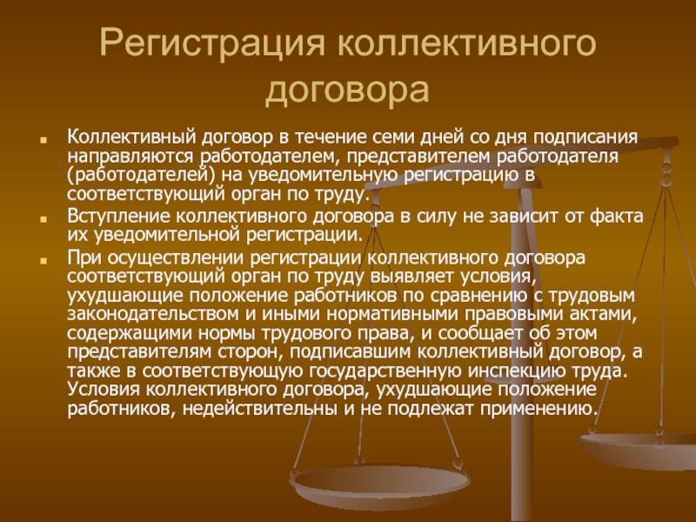
5.Изменения, которые претерпевает договор, должны быть зарегистрированы в специальных органах по труду. Изменения документа должны быть отправлены работодателем на регистрацию в течении 7 дней с момента подписания. Орган по труду (или уполномоченный орган) выявляется условия, которые ухудшат положение служащих, и сообщает о них представителям сторон переговоров, а также в инспекцию труда.
Изменения коллективного договора необходимо подписать в течении 3 месяцев с даты начала переговоров. Если не все решения приняты по общему согласию, то должен быть составлен разногласий. После того, как проект изменений договора будет одобрен обеими сторонами, руководитель организации и председатель профсоюза должны подписать документ.
При смене формы собственности в организации коллективный договор продолжает действовать еще три месяца согласно статье 43 ТК РФ. Далее следует внести изменения или составить новый.

